**PENGARUH KARAKTERISTIK PEMERINTAH TERHADAP EFISIENSI KINERJA KEUANGAN PEMERINTAH DAERAH DI PROVINSI INDONESIA TAHUN 2013-2016**



**SKRIPSI**

**Disusun Untuk Memenuhi Syarat Menyelesaikan Pendidikan Sarjana Terapan**

**(D-IV) Akuntansi Sektor Publik pada Jurusan Akuntansi**

**Politeknik Negeri Sriwijaya**

**M. FAHMI KAMIL**

**061440510842**

**POLITEKNIK NEGERI SRIWIJAYA**

**PALEMBANG**

**2018**

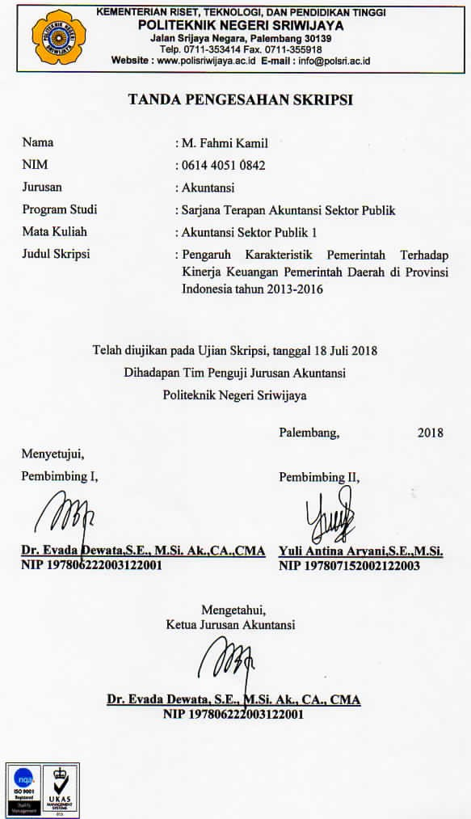

***Motto :***

**“Sesungguhnya setelah kesulitan itu ada kemudahan. Maka apabila kamu telah selesai (dari sesuatu urusan), kerjakanlah dengan sungguh-sungguh (urusan) yang lain. Dan hanya kepada tuhanmulah hendaknya kamu berharap.”**

**(QS. Al-Insyirah: 6-8)**

**“Jika kamu jatuh ribuan kali, berdirilah jutaan kali karena kamu tidak tahu seberapat dekat kamu dengan kesuksesanmu”**

**“ lakukan segala sesuatu dengan penuh tanggung jawab karena kesuksesan itu tidak ditunggu, tetapi diwujudkan melalui usaha dan kegigihan”**

**Kupersembahkan Untuk :**

**Kedua Orang tuaku**

**Saudara-saudaraku**

**Teman Seperjuangan AP.A 2014**

**Alumamaterku**

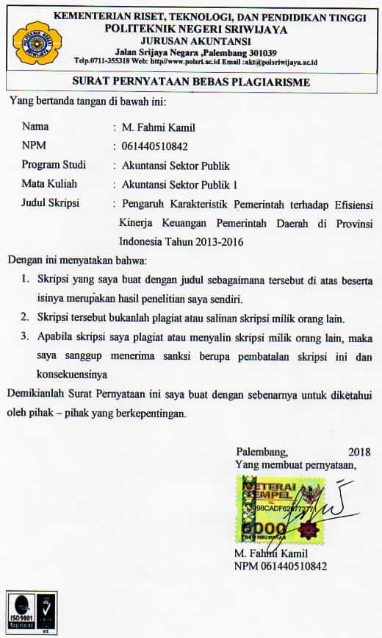

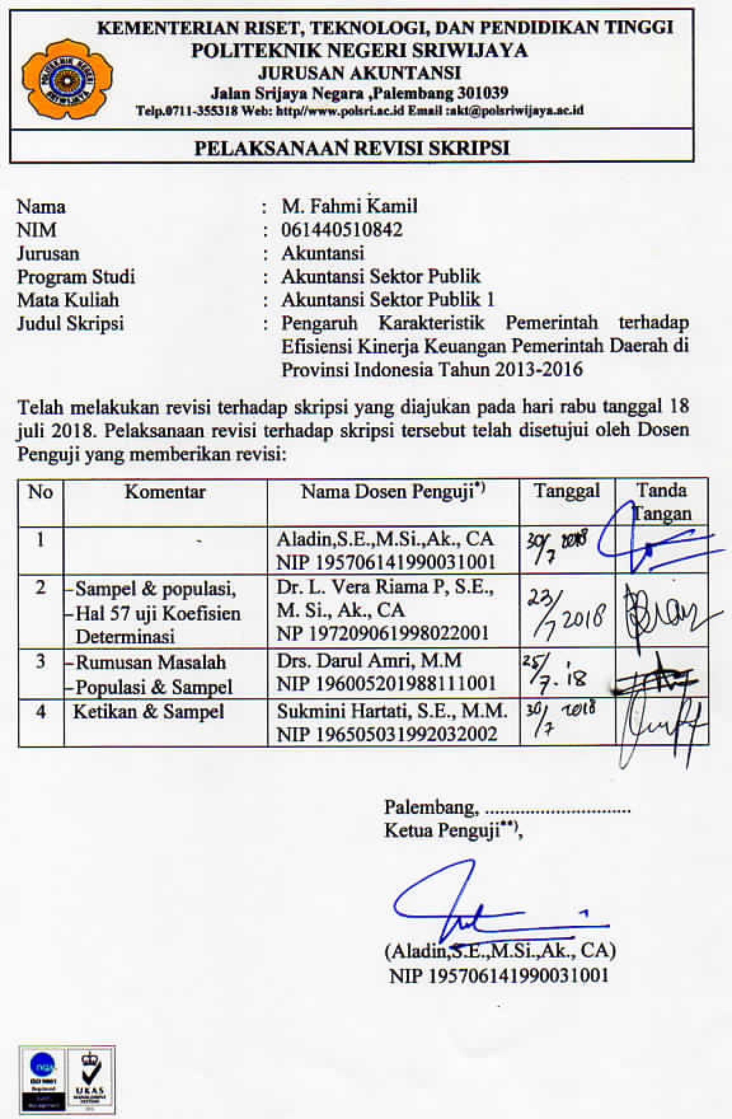

**KATA PENGANTAR**

Segala Puji dan syukur penulis panjatkan atas kehadirat Allah SWT, yang telah melimpahkan nikmat, rahmat dan berkah-Nya, sehingga penulis dapat menyelesaikan skripsi ini dengan baik dan tepat waktu. Skripsi ini berjudul **“Pengaruh Karakteristik Pemerintah terhadap Efisiensi Kinerja Keuangan Pemerintah Daerah di Provinsi Indonesia tahun 2013-2016.”** Sejalan penyusunan skripsi ini, penulis telah banyak mendapat bantuan dari berbagai pihak. Untuk itu dalam kesempatan ini, penulis ingin menyampaikan rasa terima kasih yang sebesar-besarnya kepada:

1. Bapak Dr. Ing. Ahmad Taqwa, S.T., M.T. selaku Direktur Politeknik Negeri Sriwijaya.
2. Ibu Dr. Evada Dewata, S.E., M.Si., Ak., CA. selaku Ketua Jurusan Akuntansi Politeknik Negeri Sriwijaya.
3. Ibu Yuliana Sari, S.E., MBA., Ak. selaku Sekretaris Jurusan Akuntansi Politeknik Negeri Sriwijaya
4. Ibu Nelly Masnila, S.E., M.Si.,Ak., CA selaku Ketua Program Studi Akuntansi Sektor Publik Politeknik Negeri Sriwijaya.
5. Bapak dan Ibu Dosen Jurusan Akuntansi Politeknik Negeri Sriwijaya, khususnya Program Studi Akuntansi Sektor Publik yang telah memberikan bekal ilmu pengetahuan yang tak ternilai harganya.
6. Bapak dan Ibu staf pegawai akademik Jurusan Akuntansi Program Studi Akuntansi Sektor Publik Politeknik Negeri Sriwijaya, yang telah membantu segala kepentingan perihal administrasi dan akademik selama proses penyusunan skripsi ini hingga selesai..
7. Keluarga yang menjadi motivasiku dalam menyelesaikan skripsi ini dan telah memberikan semangat dan dorongan selama proses penyusunan skripsi ini.
8. Semua pihak yang tidak dapat disebutkan satu-persatu yang telah memberikan bantuan, doa, dan masukan selama penyusunan skripsi ini.
9. Sahabat seperjuangan APA Family yang selalu memberikan kebahagiaan, hiburan serta semangat yang tak terlupakan selama masa kuliah hingga proses penyusunan skripsi ini.
10. Kepada Neneng Dian Aprilia Ramasari yang telah menemani Penulis sejak awal hingga akhir perkuliahan, mendampingi saat senang dan susah serta membantu Penulis dalam menyelesaikan skripsi ini.
11. Untuk Kedua Orang Tua yang sangat saya cintai: Ibrahim Hamid dan Hilwatullisan, yang selalu memberikan semangat, dukungan, motivasi serta do’a terbaiknya yang selalu tercurah kepada anaknya agar kelak dapat menjadi orang yang sukses dan membanggakan.
12. Serta semua pihak yang belum disebutkan namanya, dan telah memberikan bantuan dalam bentuk apapun, dari hati terdalam Penulis sangat bersyukur mengucapkan banyak terimakasih.

Penulis menyadari bahwa dalam penulisan skripsi ini masih banyak terdapat kekurangan. Oleh karena itu, penulis sangat mengharapkan kritik dan saran yang bersifat membangun demi kesempurnaan penulisan di masa yang akan datang. Semoga skripsi ini dapat bermanfaat bagi penulis khususnya dan para pembaca umumnya.

Palembang, 2018

Penulis

*ABSTRACT*

***The Effect of Government Characteristic on Local Government’s Financial Performance Effiency in the province of Indonesia period 2013-2016***

**M. Fahmi Kamil. 2017 (xv + 67 *page*)**

**Email:** [**fahmi_kamil2211@yahoo.co.id**](mailto:fahmi_kamil2211@yahoo.co.id)

*This study aimed to test the effect of local government characteristics proxy by the size of local government, the level of regional wealth, the level of dependence on the central government and leverage on the efficiency of local government financial performance. The samples used in this study were obtained by using purposive sampling method and based on predetermined criteria, the sample of 34 provinces in Indonesia in 2013-2016 was obtained. Secondary data in this research is LKPD data from Supreme Audit Board (BPK). The analysis technique used is multiple linear regression analysis. Testing data is done by using software Eviews version 10. Result from Test of R² indicate that variable of local government financial performance can be explained by independent variable equal to 29% and 71 rftgb n% influenced by other variable not exist in this research. The results of the t test show that the size of local government, the level of regional wealth, the level of dependence on the central government has a positive influence on local government financial performance while leverage has no effect on local government financial performance based on performance efficiency ratio.*

***Keywords*** *: The characteristics of local government, financial performance of local government, size of local government, the level of regional wealth, the level of dependence on the central government, leverage*

ABSTRAK

**Pengaruh karakteristik pemerintah terhadap efisiensi kinerja keuangan pemerintah daerah di provinsi indonesia tahun 2013-2016.**

**M. Fahmi Kamil. 2017 (xv + 67 halaman)**

**Email:** [**fahmi_kamil2211@yahoo.co.id**](mailto:fahmi_kamil2211@yahoo.co.id)

Penelitian ini bertujuan untuk mengetahui pengaruh karakteristik pemerintah daerah yang diproksikan dengan ukuran pemerintah daerah, tingkat kekayaan daerah, tingkat ketergantungan pada pemerintah pusat dan *leverage* terhadap efisiensi kinerja keuangan pemerintah daerah. Sampel yang digunakan dalam penelitian ini diperoleh dengan menggunakan metode *purposive sampling* dan berdasarkan kriteria yang telah ditentukan maka diperoleh sampel sebanyak 34 Provinsi di Indonesia pada tahun 2013-2016. Data sekunder dalam penelitian ini adalah data LKPD dari Badan Pemeriksa Keuangan (BPK). Teknik analisis yang digunakan adalah analisis regresi linear berganda. Pengujian data dilakukan dengan menggunakan software Eviews versi 10. Hasil dari Uji R² menunjukkan bahwa variabel kinerja keuangan pemerintah daerah dapat dijelaskan oleh variabel independen sebesar 29% dan 71% dipengaruhi oleh variabel lain yang tidak ada dalam penelitian ini. Hasil penelitian dari uji t menunjukkan bahwa ukuran pemerintah daerah, tingkat kekayaan daerah, tingkat ketergantungan pada pemerintah pusat memiliki pengaruh positif terhadap kinerja keuangan pemerintah daerah sedangkan *leverage* tidak memiliki pengaruh terhadap kinerja keuangan pemerintah daerah berdasarkan rasio efisiensi kinerja.

**Kata Kunci** : Karakteristik Pemerintah, Kinerja Keuangan Pemerintah Daerah, Ukuran Pemerintah Daerah, Tingkat Kekayaan Daerah, Tingkat Ketergantungan Pada Pemerintah Pusat, *Leverage*

**DAFTAR ISI**

**Halaman**

**HALAMAN JUDUL i**

**HALAMAN PENGESAHAN SKRIPSI ii**

**HALAMAN MOTTO iii**

**HALAMAN PERNYATAAN BEBAS PLAGIARISME iv**

**HALAMAN PELAKSANAAN REVISI SKRIPSI v**

**KATA PENGANTAR vi**

***ABSTRACT* viii**

**ABSTRAK ix**

**DAFTAR ISI x**

**DAFTAR TABEL xiii**

**DAFTAR GAMBAR................. xiv**

**DAFTAR LAMPIRAN xv**

**BAB I PENDAHULUAN**

1.1 Latar Belakang 1

1.2 Perumusan Masalah 6

1.3 Batasan Masalah 7

1.4 Tujuan dan Manfaat Penulisan 7

1.4.1 Tujuan Penulisan 7

1.4.2 Manfaat Penulisan 8

1.5 Sistematika Penulisan 8

**BAB II TINJAUAN PUSTAKA**

2.1 Landasan Teori 10

2.1.1 Kinerja Keuangan Pemerintah Daerah 10

2.1.2 Karakteristik Pemerintah Daerah 14

2.1.2.1 Ukuran Pemerintah Daerah 15

2.1.2.2 Tingkat Kekayaan Daerah 17

2.1.2.3 Tingkat Ketergantungan pada Pemerintah Pusat 21

2.1.2.4 *Leverage* 22

2.2 Penelitian Terdahulu 24

2.3 Kerangka Pemikiran 28

2.4 Hipotesis 29

**BAB III METODOLOGI PENELITIAN**

3.1 Jenis Penelitian 32

3.2 Tempat dan Waktu Penelitian 32

3.2.1 Tempat Penelitian 32

3.2.2 Waktu Penelitian 32

3.3 Definisi Operasional Variabel 32

3.3.1 Variabel Dependen (Y) 32

3.3.2 Variabel Independen (X) 33

3.3.2.1 Ukuran Pemerintah Daerah 33

3.3.2.2 Tingkat Kekayaan Daerah 33

3.3.2.3 Tingkat Ketergantungan pada Pemerintah Pusat 34

3.3.2.4 *Leverage* 34

3.4 Populasi dan Sampel 35

3.4.1 Populasi 35

3.4.2 Sampel 35

3.5 Teknik Pengumpulan Data 37 3.6 Teknik Analisis Data 37

3.6.1 Analisis Regresi Linear Berganda 38

3.6.2 Estimasi Model Regresi Data Panel 39

3.6.3 Pemilihan Model Regresi Data Panel 40

3.6.4 Uji Asumsi Klasik 42

3.6.4.1 Uji Auto Korelasi 42

3.6.4.2 Uji Heteroskedastisitas 43

3.6.5 Uji Koefisien Determinasi (R2) 43

3.6.6 Uji Hipotesis 44

3.6.6.1 Uji Parsial (Uji t) 44

3.6.6.2 Uji Hipotesis Simultan (Uji F) 44

**BAB IV HASIL PENELITIAN DAN PEMBAHASAN**

4.1 Hasil Penelitian 45

4.1.1 Deskripsi Objek Penelitan 45

4.1.2 Pemilihan Model Data Panel 56

4.1.3 Uji Asumsi Klasik 59

4.1.3.1 Uji Autokorelasi 59

4.1.3.2 Uji Heteroskedastisitas 60

4.1.4 Analisis Regresi Linear Berganda 61

4.1.5 Uji Koefisien Determinasi (R2) 62

4.2 Pembahasan 63

4.2.1 Pengaruh Ukuran Pemerintah Daerah terhadap Efisiensi Kinerja Keuangan Pemerintah Daerah di Provinsi Indonesia 63

4.2.2 Pengaruh Tingkat Kekayaan Daerah terhadap Efisiensi Kinerja Keuangan Pemerintah Daerah di Provinsi Indonesia 65

4.2.3 Pengaruh Tingkat Ketergantungan Pada Pemerintah

Pusat terhadap Efisiensi Kinerja Keuangan Pemerintah Daerah di Provinsi Indonesia 66

4.2.4 Pengaruh *Leverage* terhadap Efisiensi Kinerja Keuangan Pemerintah Daerah di Provinsi Indonesia 68

4.2.5 Pengaruh Ukuran Pemerintah Daerah, Tingkat Kekayaan Daerah, Tingkat Ketergantungan Pada Pemerintah

Pusat, *Leverage* secara berasama-sama terhadap Efisiensi Kinerja Keuangan Pemerintah Daerah di Provinsi Indonesia 69

**BAB V SIMPULAN DAN SARAN**

5.1 Simpulan 71 5.2 Saran 72

**DAFTAR PUSTAKA**

**LAMPIRAN**

**DAFTAR TABEL**

**Halaman**

Tabel 2.1 Kriteria Kinerja Keuangan (Efisiensi) 13

Tabel 2.2 Penelitan Terdahulu 24

Tabel 3.1 Definisi Operasional Variabel 34

Tabel 3.2 Daftar Provinsi di Indonesia 36

Tabel 4.1 Hasil uji Statistik Deskriptif 50

Tabel 4.2 Hasil Chow *Test* 56

Tabel 4.3 Hasil Hausman *Test* 57

Tabel 4.4 Hasil Chi Square *Table* 58

Tabel 4.5 Hasil Uji Autokorelasi 60

Tabel 4.6 Hasil Uji Heteroskedastisitas 60

Tabel 4.7 Hasil Regresi dengan *Common Effect Model*(CEM) 61

**DAFTAR GAMBAR**

**Halaman**

Gambar 1.1 Rasio Efisiensi Kinerja Keuangan Pemerintah Daerah di Provinsi Indonesia 3

Gambar 2.1 Rata –rata Rasio efisiensi Pemerintah daerah di Provinsi

Indonesia 13

Gambar 2.2 Kerangka Pemikiran 28

Gambar 4.1 Efisiensi Kinerja Keuangan Pemerintah Daerah di Provinsi

Indonesia tahun 2013-2016 51

Gambar 4.2 Rata- rataUkuran Pemerintah daerah di Provinsi Indonesia

tahun 2013-2016 52

Gambar 4.3 Rata- rataTingkat kekayaan Daerah di Provinsi Indonesia

tahun 2013-2016 53

Gambar 4.4 Rata- rataTingkat ketergantungan pada pemerintah pusat di

Provinsi Indonesia tahun 2013-2016 54

Gambar 4.5 Rata- rata*Leverage*  di Provinsi Indonesia tahun 2013-2016 55

**DAFTAR LAMPIRAN**

Lampiran 1 Surat Kesepakatan Bimbingan Skripsi Pembimbing I

Lampiran 2 Surat Kesepakatan Bimbingan Skripsi Pembimbing II

Lampiran 3 Lembar Bimbingan Skripsi Pembimbing I

Lampiran 4 Lembar Bimbingan Skripsi Pembimbing II

Lampiran 5 E-mail Balasan dari Badan Pemeriksa Keuangan Republik Indonesia (BPK RI)

Lampiran 6 Hasil Output EViews 10

Lampiran 7 Tabel *Durbin-Watson* (DW)

Lampiran 8 Tabel t

Lampiran 9 Tabel F

Lampiran 10 Tabel Tabulasi Data Penelitian